- Я разрешаю публикацию моего отчета на сайте КФУ с указанием моего имени и адреса электронной почты
ОТЧЕТ УЧАСТНИКАПРОГРАММЫ СТУДЕНЧЕСКОГО ОБМЕНА
Ф.И.О. Фаррахов Ленар Рамилевич

Курс, группа, подразделение: 4 курс, 14.6-331, финансовый менеджмент

Контакты (email): farrakhov.lenar@mail.ru

Страна пребывания, город, университет, подразделение: Польша, Лодзь, Лодзинский университет, факультет менеджмента

Сроки пребывания за рубежом: 27.09.2016-27.01.2017

Цель (семестровое обучение/научная стажировка): семестровое обучение

Процедура конкурсного отбора на программу обмена
- Ваши пожелания будущим конкурсантам. Как следует/не следует вести себя? На что важно обратить внимание?

Конкурсный отбор проходил в два этапа: сбор и подача документов и прохождение внешнего собеседования с координатором из Польши по скайпу.
К первому пункту следует подойти максимально ответственно. Сбор документов – основная часть конкурсного отбора, поэтому необходимо придерживаться всех указаний, поступающих от департамента внешних связей (ДВС), о наличии подаваемых документов. После сбора и подачи документов остается ждать время прохождения собеседования с координатором. Что касается второго пункта – это тоже не маловажная часть. На данном этапе уже будет решаться Ваша дальнейшая судьба: поедите вы в Польшу или нет. Но не стоит из-за этого сильно переживать или сковываться. Вопросы, которые задаются, предельно просты (рассказать о себе, о дальнейших планах, интересах и т.д.). Но если вопрос не понятен, не бойтесь, переспросите или попросите повторить тот же вопрос более доступными словами для Вас. Главное – верить в себя и все получится!
Подготовка к пребыванию за рубежом
- Какие рекомендации Вы можете дать при планировании своего пребывания за рубежом:оформление визы, индивидуального плана, направления за рубеж, бронирование жилья, оформление медицинской страховки, выбор курсов в принимающем университете и т.д.).

После утверждения поездки Вам необходимо будет подготовить определенный перечень документов. Лучше этим заняться сразу, чтобы потом не бегать в последний месяц и спокойно жить, предвкушая поездку.
Если Вы собираетесь путешествовать и неоднократно выезжать за пределы Польши, то, конечно, необходимо оформлять национальную визу категории D. Это позволит Вам беспрепятственно перемещаться по шенгенской зоне в течение 3-х месяцев.
Семестр в Польше начинается на месяц позднее, чем у нас, поэтому индивидуальный план желательно составить с датой начала нашего семестрового обучения, чтобы была возможность спокойно подготовиться к поездке и закончить сбор всех необходимых документов.
Прежде чем выбирать курсы, для начала стоит выяснить, будет ли осуществляться перезачет результатов экзаменов Польши в Вашем домашнем университете. И уже, исходя из ответа, можете выбирать либо максимально схожие предметы с вашим домашним университетом либо же выбирать по своему интересу.

Дорога в принимающий вуз
- Как Вы добрались до принимающего университета? В какой город прилетели? Каким видом транспорта воспользовались? Сколько стоила дорога от аэропорта до университета? Встречали ли Вас представители университета?

До Польши можно добраться разными транспортными средствами: автобус, поезд, самолет. Я посчитал, что наиболее удобным средством будет, определенно, самолет. Шопен – аэропорт Варшавы, куда и приземлился мой самолет. Но мой путь пролегал в Лодзь. Вообще, для начала хочу отметить, что к каждому студенту прикрепляется ментор. Ментор – это тот же студент, как и Вы, который живет и учится в Лодзи. Это Ваш польский друг, которому можете задавать любые интересующие вопросы, касающиеся обучения, проживания и т.д. Так же можете попросить, чтобы он встретил Вас в аэропорту или в вокзале после прибытия в Лодзь. Но у моего ментора не было возможности встретить, поэтому мой путь был не много тернист. После общения с местными жителями я выяснил, как мне добраться до нужного мне города. Заплатив что-то около 24 злотых (340р), я, наконец, был там, где мне и нужно было быть.
На заметку: Не совершайте моих ошибок - внимательно изучайте все вложения, которые Вам отправляют, они содержат много полезной информации и там же подробно расписано, как и на чем добраться до Лодзи.

Обучение в принимающем вузе
- Формальности (продление визы, открытие счета, медицинская страховка и т.п.): что необходимо сделать в самом начале своего пребывания? Сколько времени нужно планировать? Какие документы требуются?
- Учебный план: С какими особенностями организации учебного процесса по Вашей специальности Вы столкнулись в принимающем вузе? Как Вы планировали свое обучение? Какие были формы занятий? В какой форме проводились экзамены/зачеты?Имелись ли дополнительные учебные материалы для подготовки к занятиям? Сложно ли было учиться?
- Инфраструктура университета: доступ в библиотеку, к интернету; студенческая столовая, возможность заниматься спортом и т.п.
- Вы посещали языковые курсы (предсеместровые или в течение семестра)? Опишите коротко, как они были организованы (программа обучения, культурная программа, экскурсии, стоимость и проч.).
- Контакты: Вы обращались в Международный отдел принимающего университета? Каким было Ваше общение? Каким было Ваше общение со студентами и преподавателями?

В Польше Вас будет курировать координатор Лодзинского университета. Всю необходимую информацию о документах, встречах и т.д. и что вам нужно будет сделать по приезду, будет высылать именно он. Поэтому очень важно периодически проверять свои почты.
Что касается самой системы обучения она отличается от нашей. То есть, дается 30 кредитов (1 кредит = 6 часов) и Вы вправе выбирать на них интересующие Вас предметы, минимум использования кредитов 24. Предмет может весить 3 или 6 кредитов в зависимости от формы занятий. Лекция – 3 кредита, дискуссионный класс – 6 кредитов. И что самое интересное право выбора, в какие дни недели Вы будете обучаться, остается за Вами. Например, я учился только в понедельник, вторник и среда. И уже, исходя из этого, составляете свой график обучения. Так же можно выбрать по желанию курс польского языка, где итоговой работой является сдача экзамена. По остальным предметам так же сдается экзамены. В какой форме они будут проходить, зависит от преподавателя. В основном это либо презентация, либо защита проектных работ, но какие-то письменные работы не будут исключением.
Расходы во время пребывания
- Вы получали стипендию? Если да, то в каком размере?
- Сколько составили Ваши расходы в мес./за весь период пребывания (на проживание, транспорт, питание, свободное время и проч.)?
- Есть ли у Вас какие-либо советы (например, как и на чем можно сэкономить и проч.)?

Что-то говорить конкретно по затратам довольно-таки сложно, потому что эта сумма у каждого разная. Но можно выделит некоторые моменты. Например, цены на некоторые продукты в магазинах относительно казанских цен ниже (молочная продукция, соки, фрукты). Так же цены на одежду на 15-20% дешевле. Но не торопитесь обновлять свой гардероб. Дождитесь новогодних скидок, эти цены Вас точно приведут в восторг. По приезду Вы сделаете студенческую карту, она позволит экономить 50% стоимость билета на любой общественный транспорт по всей Польши. Так же в некоторых точках питания и бутиках торговых центров имеются скидки для студентов, поэтому не стесняйтесь, смело спрашивайте у продавцов о наличии дисконта.
Проживание
- Как было организовано проживание (указать название общежития, адрес)?
- Довольны ли Вы своим проживанием (качество, стоимость, и т.п.)?

Студенческий городок состоит из множества домов, где живут и сами польские студенты и студенты-иностранцы. Общежития, как с внешним, так и с внутренним ремонтом очень хорошие и привлекательные. Стоимость варьируется от 270 до 340 злотых. В общежитиях с общим туалетом и душем стоимость ниже, в домах, где они находятся в комнатах соответственно дороже. Я жил на улице Лумумбово 18/20. Все дома расположены в удобном месте. Буквально в двух шагах от факультетов и остановки, откуда можно доехать до центра. Так же рядом есть магазины с продуктами питания, что очень удобно.

Свободное время
- Какие были возможности для организации свободного времени (экскурсии и т.п.)? Ваш опыт участия.
- Была ли возможность подработки/практики в университете?
- Пользовались ли Вы общественным транспортом? Каким?

Свободного времени бывает предостаточно, но каждый его проводит по-разному. Это зависит от интересов и возможностей. Например, в Польше очень дешево путешествовать. С помощью таких сайтов как скайсканнер и польскийбасс можно находить дешевые билеты и организовать себе выходные в той стране, где пожелаете побывать. Так же, что очень порадовало, у них имеется человек, который отвечает за культурно-массовые мероприятия для студентов, приехавших по обмену. И от него периодически поступают предложения посетить музеи, концерты, театры и другие достопримечательности города совершенно бесплатно, что очень здорово.

Статья:

Mobility Direct – замечательная программа по обмену студентов, которая открывает перед Вами двери в невероятные возможности. За этот небольшой промежуток времени, я получил колоссальный опыт, познакомился не только с культурой и традицией Польши, но и ряда других европейских стран, где успел я побывать. Заходя в местные кафешки, я открывал для себя новые вкусы и блюда, прогуливаясь по столичным улочкам, я узнавал и поражался невероятным архитектурным постройкам. А обучение подарила мне помимо новых знаний по моей специальности еще и хорошую практику английского языка, с помощью которого я улучшил свои навыки владения. Так же это прекрасная возможность приобрести друзей из разных точек мира. Изначальна, когда я только собирался поехать, мою голову посещали множество сомнений: стоит ли оно того? Но сейчас я с уверенностью могу заявить, конечно, оно того стоит. Так что, ребята, дерзайте!
И под конец не большой фото отчет из моего маленького путешествия.

Лодзь. Торговый центр «Мануфактура», который привлекает своей красотой не только любителей шопинга, но и туристов.

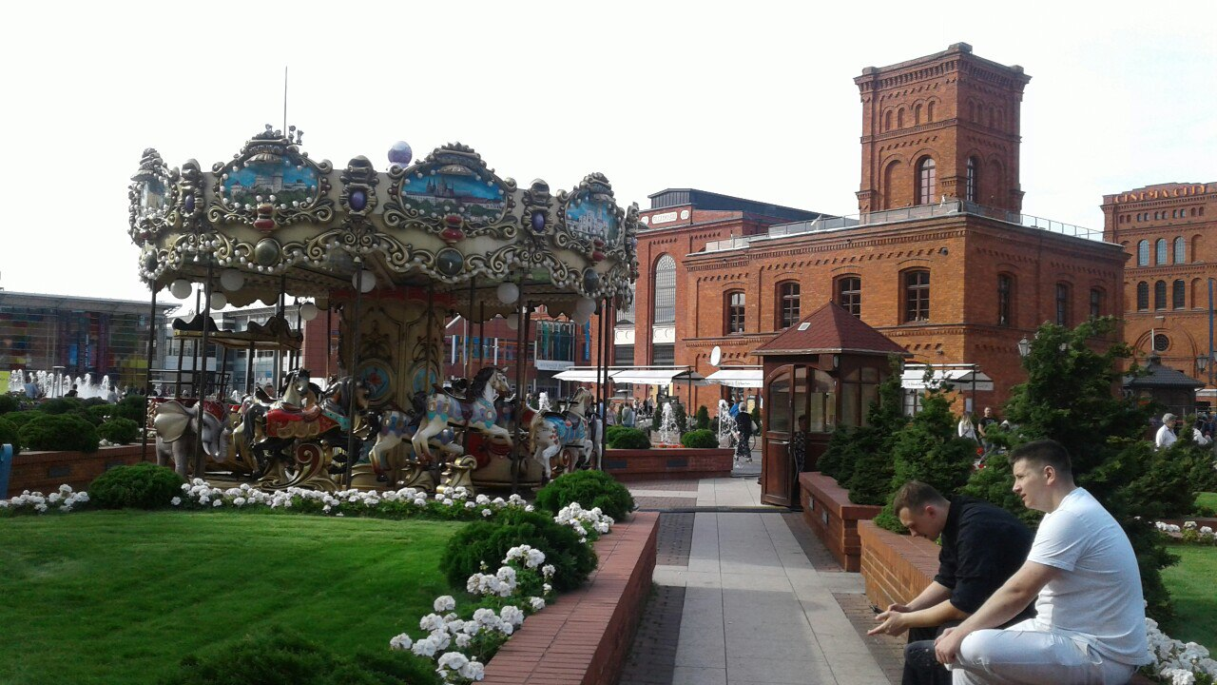

Прогуливаясь по центральной пешеходной улице Петроковская в Лодзи можно весьма интересно и вкусно провести время или встретиться с этим добрым парнем и сыграть на фортепиано.

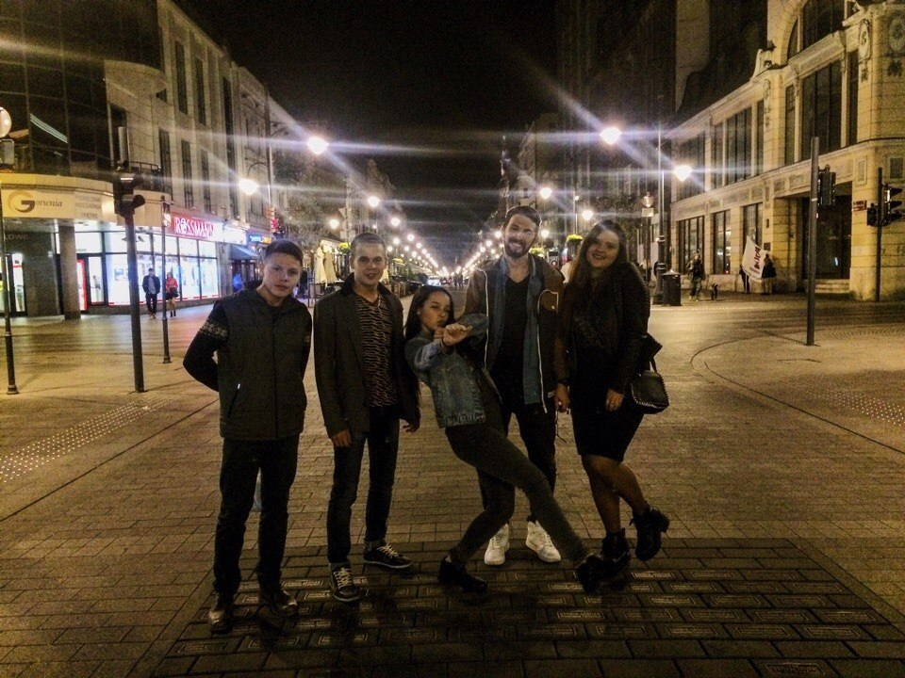
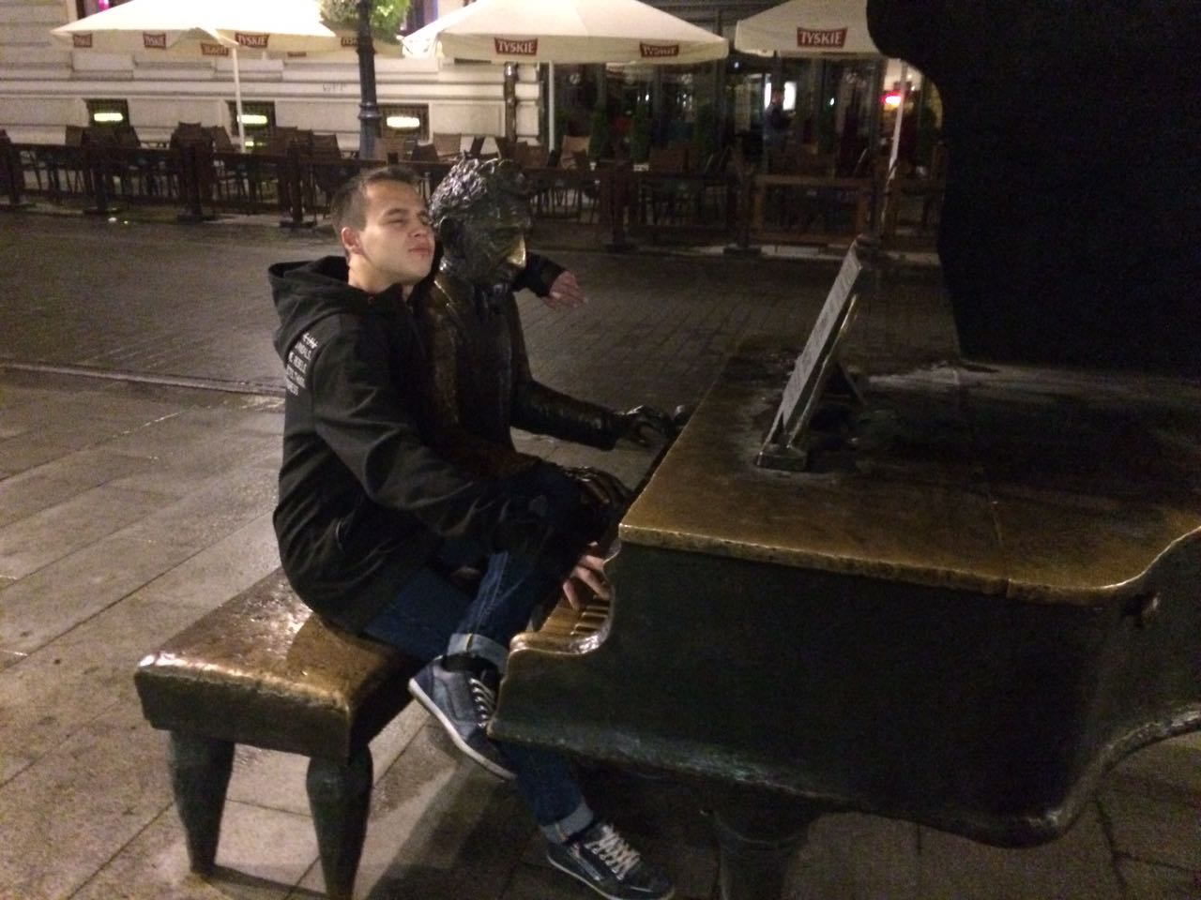

Если Вам интересно, как выглядят факультеты Лодзинского университета, то они выглядят именно вот так:

Факультет менеджмента

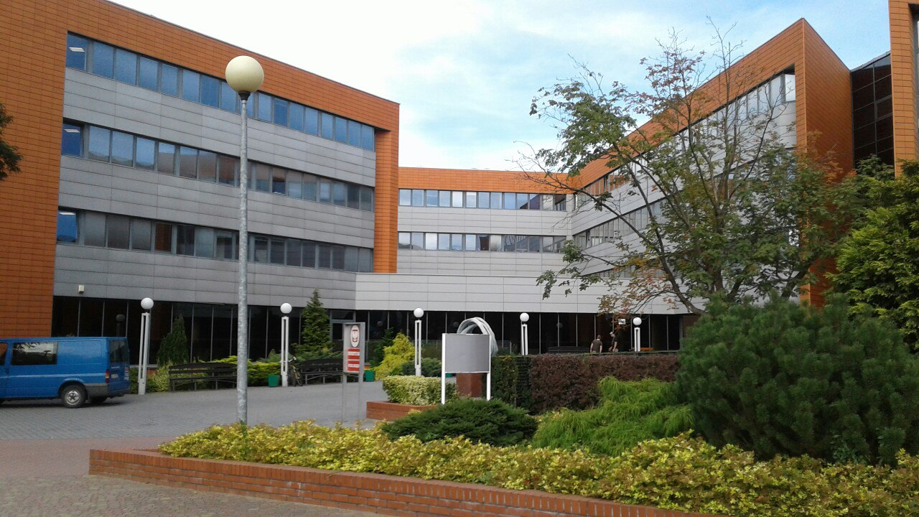

Факультет филологии
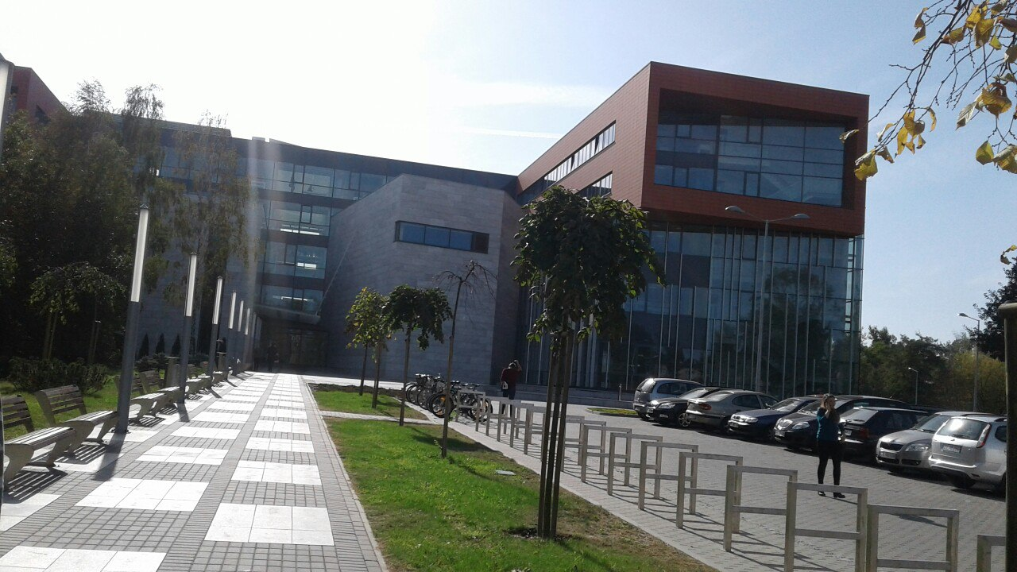

Библиотека Лодзинского университета
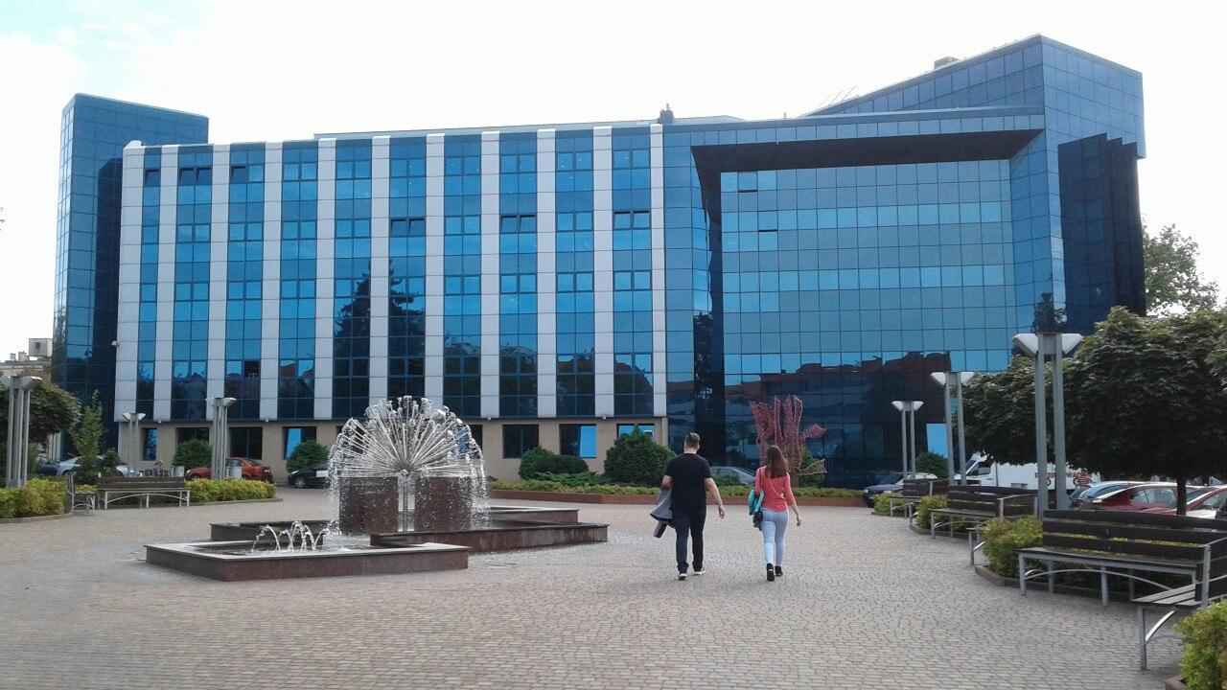

А учеба в этих стенах проходит примерно так
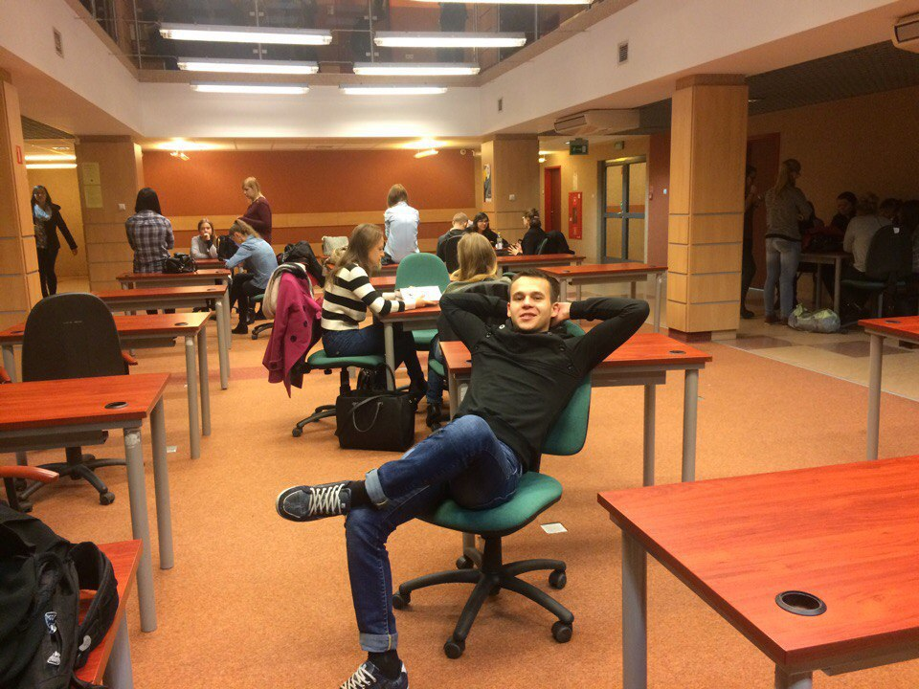
И немного о моей поездке:

Готический Будапешт. Здание парламента
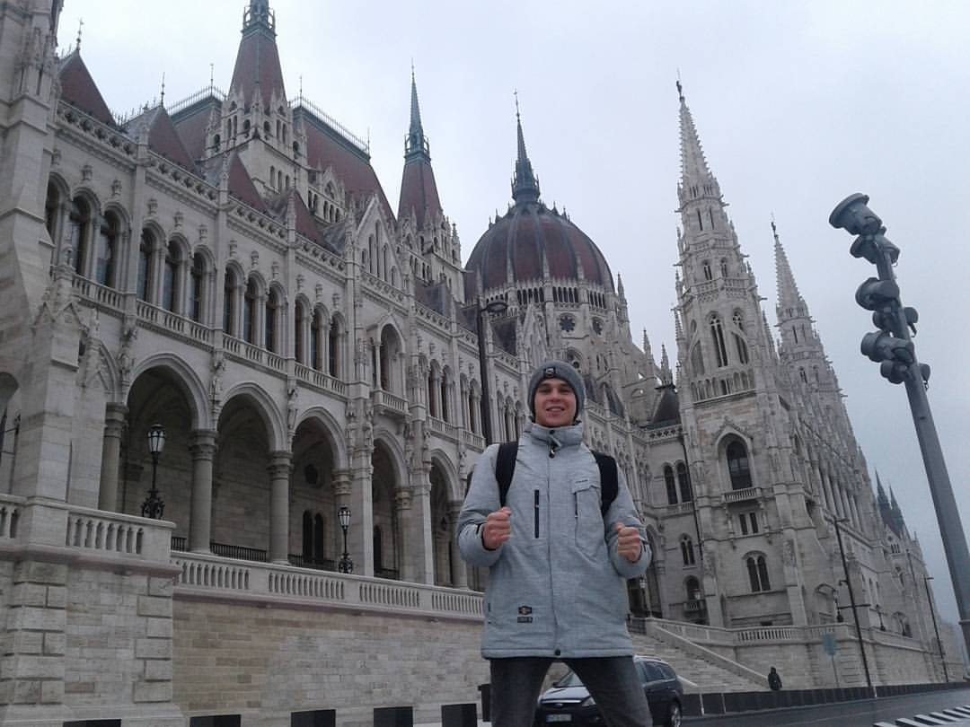

Морозный Стокгольм. Смена караула у королевского замка
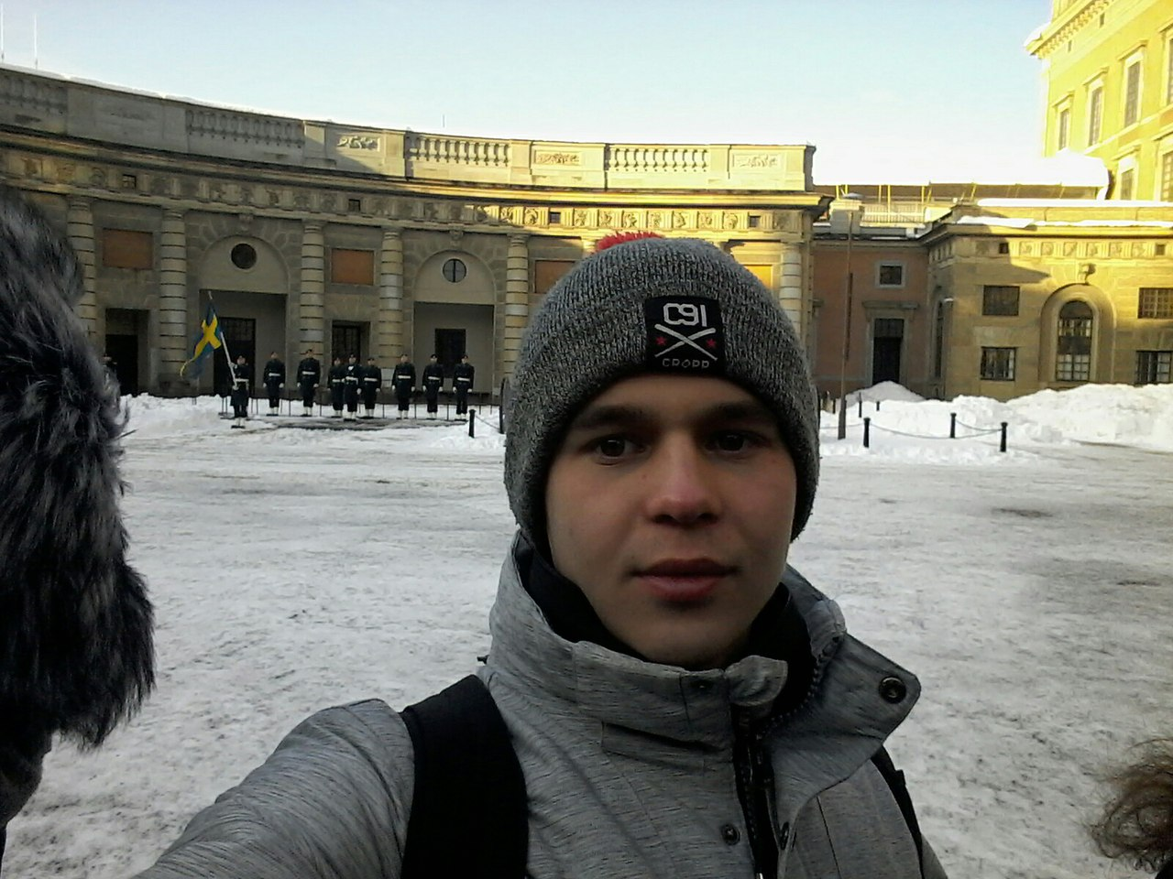

Северная Гаага. Побережье Северного моря
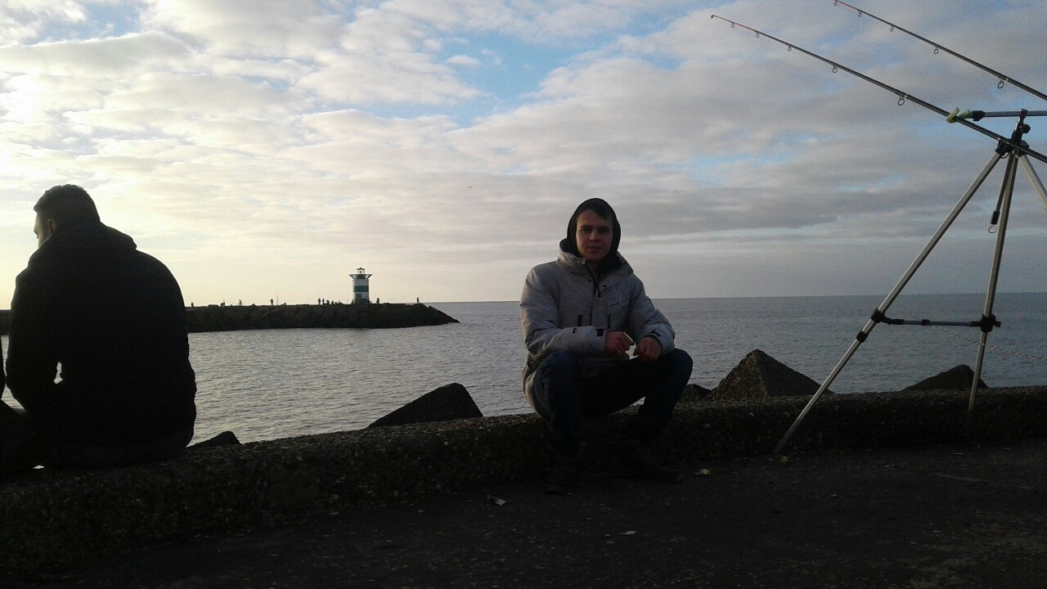

Ослепительный Роттердам. Портовая бухта
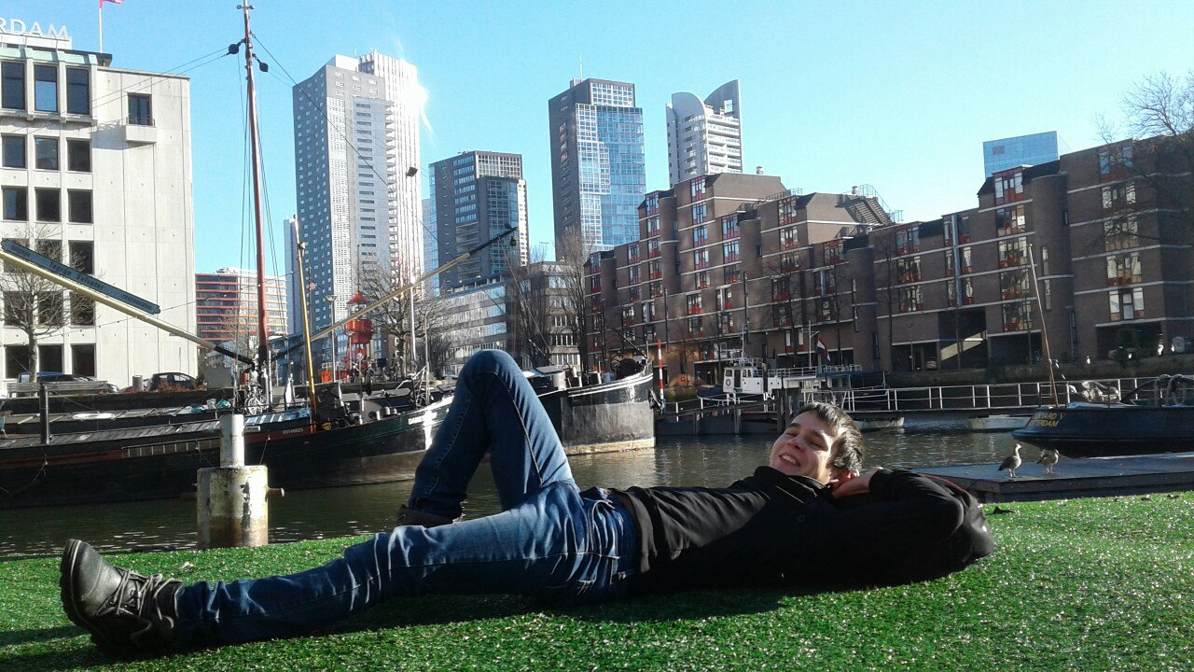

Безумный Амстердам
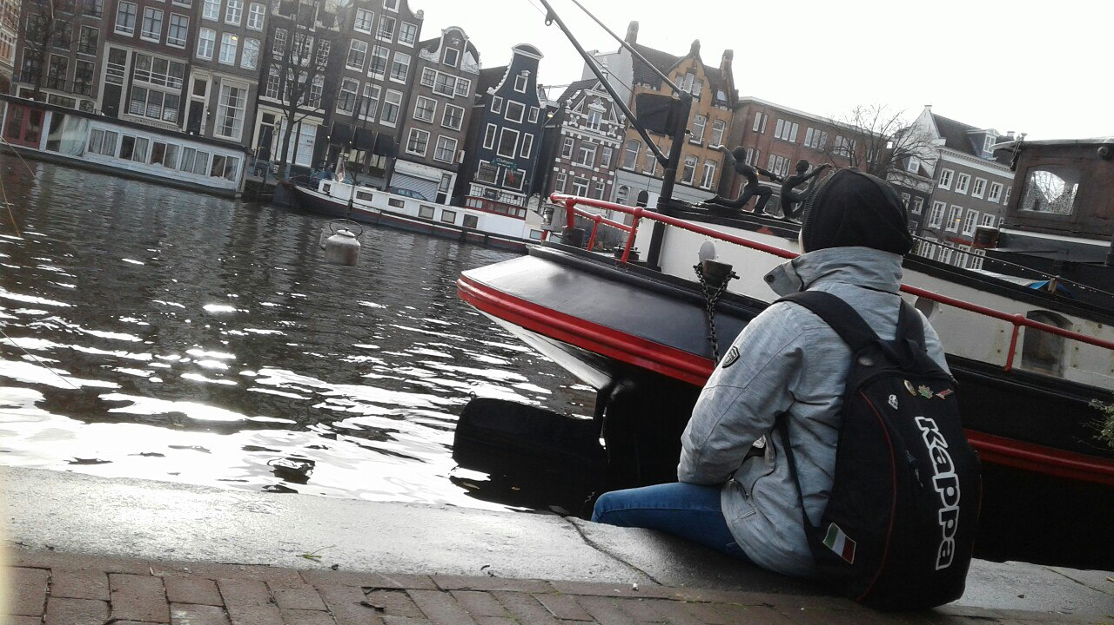
Сказочная Прага. Карлов мост
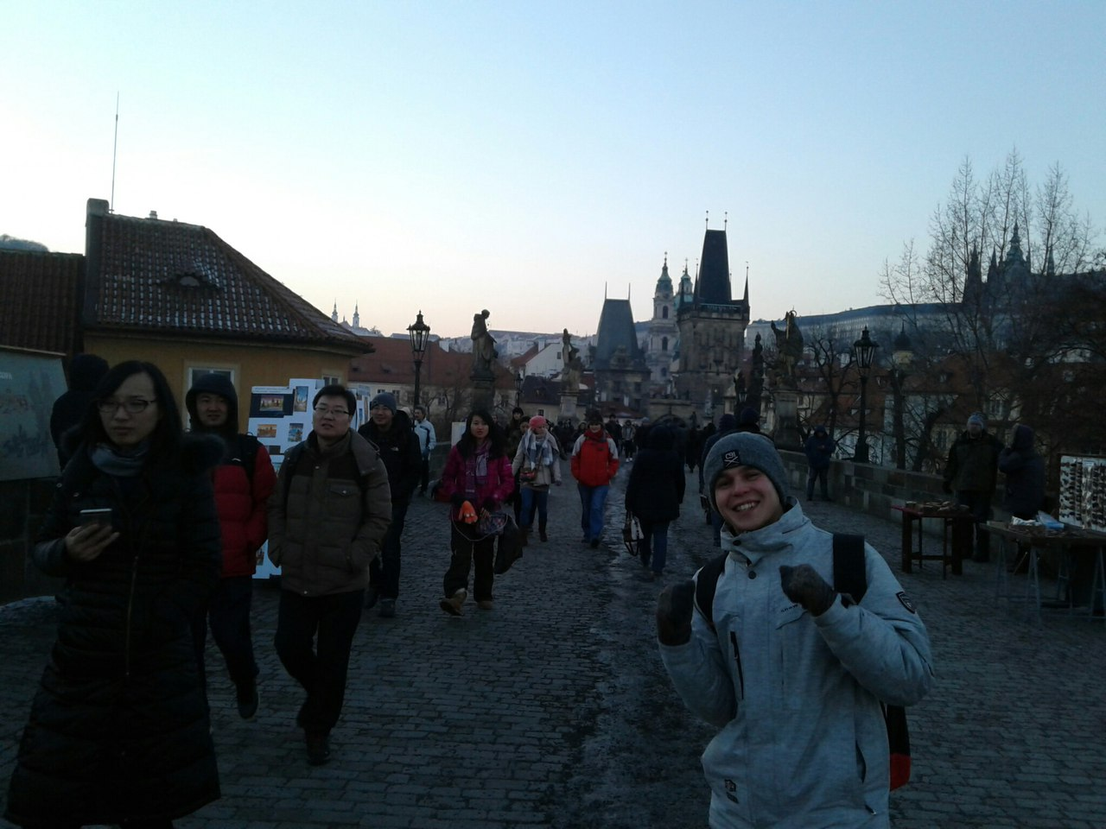

И на этом все.

